웹서비스설계 JWT 게시판 구현 보고서

JWT 게시판
구현 보고서

01 서비스 소개와 구현 범위
학번 202446609 이름: 곽우현 제출일: 2026-10-28
서비스 이름 맛집 후기 게시판
기술 조합과 버전 React 19.3.0 + Vite 8.3.4 / Express 5.3.0 (jsonwebtoken 9.0.3, sql.js 1.14.2, dotenv 18.0.7) / Windows 10.0.26300, Node.js v24.21.0, PowerShell 7.6.9, Chrome 156
GitHub 저장소 URL https://github.com/zoe6rain/jwt-matjip-board
소스 코드 기준 main 브랜치 / 코드 구현 기준 커밋 a5c2f28 (최종 제출 기준 커밋 SHA는 LMS에 제출)
다녀온 맛집의 후기를 올리는 게시판입니다. 누구나 글을 읽을 수 있고, 글쓰기는 로그인한 사람만 할 수 있습니다. 수정과 삭제는 글을 쓴 본인만 할 수 있게 했습니다. 수업에서 React와 Express로 JWT 로그인을 배워서 같은 조합으로 만들었습니다. 제가 채운 곳은 서버의 auth.js와 프론트의 api.js, main.jsx이고, 나머지(라우트, DB, 계정, 검사 프로그램)는 제공된 코드를 그대로 썼습니다.
기능 | 완료 여부 | 관련 파일 | 비고 또는 제한
공개 목록과 상세 | 완료 | backend app.js(GET /api/posts), frontend api.js list·detail | 로그인 없이 조회 (T01)
로그인과 JWT 발급 | 완료 | auth.js issueToken, app.js 로그인 라우트, api.js login | HS256, 기본 TTL 90초, 예시·잘못된 키는 서버 시작 거부
인증과 내 정보 조회 | 완료 | auth.js currentUserId, app.js /api/me | 토큰 없음·변조·만료를 401 코드로 구분
본인 글 작성·수정·삭제 | 완료 | app.js 글 라우트 + auth.js assertOwner, api.js canEdit | 작성자 검사는 서버(403), 화면은 버튼만 숨김
만료·로그아웃·오류 표시 | 완료 | api.js request·messages, main.jsx | 401이면 로그인 상태 해제, 새로고침해도 해제
DB 데이터 유지 | 완료 | store.js (sql.js → data/board.sqlite) | 서버 재시작 후 글 유지 (T15)

웹서비스설계 02

구조와 변경 내역
화면(React)이 /api로 요청을 보내면 Vite가 8000번 Express 서버로 넘겨 줍니다. 로그인하면 서버가 JWT를 만들어 주고, 글을 쓰거나 고칠 때는 그 토큰을 헤더에 실어 보냅니다. 토큰은 api.js 변수(메모리)에만 두고 localStorage에는 저장하지 않았습니다.
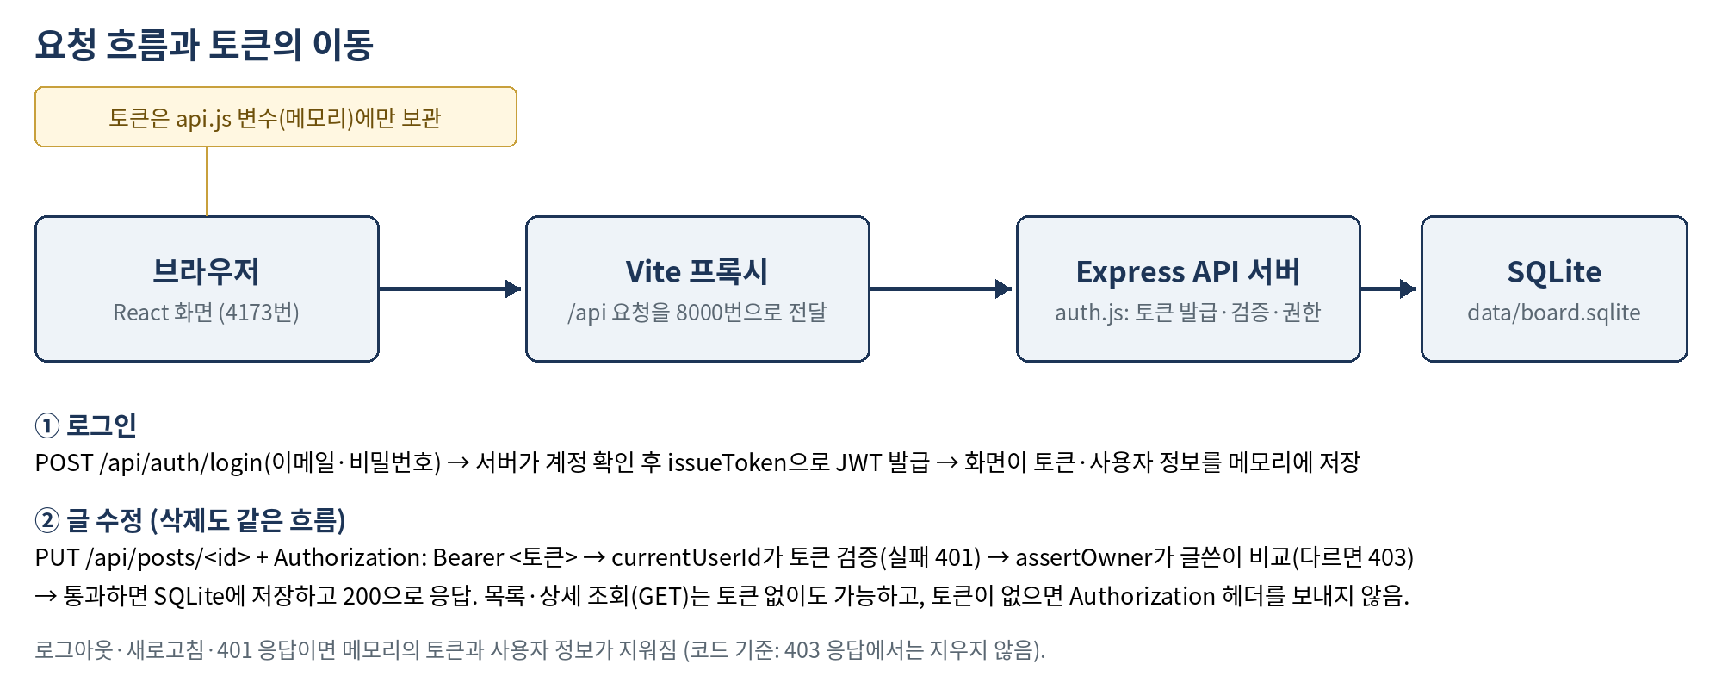
그림 1. 요청 흐름과 토큰의 이동
변경한 파일과 함수 | 제공 코드의 원래 역할 | 내가 변경한 내용 | 변경 이유
backend-express/src/auth.js  설정(맨 위)·issueToken | 임시 코드가 501 NOT_IMPLEMENTED를 던짐 | .env의 JWT_SECRET을 64자리 16진수로 검사(아니면 서버 시작 거부)하고 32바이트 키로 변환. issueToken은 HS256 JWT(sub=사용자 id 문자열, iss, aud, exp)를 문자열로 반환 | BE-01. 약한·예시 키로 서버가 켜지면 안 됨. 응답은 app.js가 { accessToken }으로 감쌈  작성 출처: AI 초안(수업 06 JWT 28쪽 기준) → 본인이 붙여넣고 실행해 확인
auth.js  readBearer·validClaims·currentUserId | 데모 ID 1을 항상 반환 | 헤더에서 토큰 추출 → jwt.verify(알고리즘·iss·aud·만료) → sub·exp 모양 확인 → 실제 사용자 확인 → id 반환. 실패는 401(TOKEN_REQUIRED·INVALID_TOKEN·TOKEN_EXPIRED) | BE-02. 누구의 요청인지는 토큰으로만 정함  작성 출처: AI 초안(수업 06 JWT 35·37·38·40쪽 기준) → 본인 실행 확인
auth.js  assertOwner | 검사 없음(누구나 통과) | 로그인 사용자 id와 글쓴이 id가 다르면 403 FORBIDDEN | BE-03. 다른 사람 글 수정·삭제 방지  작성 출처: AI 초안 → 본인 실행 확인(1·2차 실패 후 통과, 5절 사례 2)
frontend-react/src/api.js  login·authorizationHeaders·request·canEdit | login은 오류를 던지는 임시 코드, 헤더는 빈 객체, canEdit는 항상 true | login이 토큰·사용자를 메모리 session에 저장, 토큰이 있을 때만 Authorization: Bearer 전송, 401이면 session 삭제, 오류 code별 안내 문구, canEdit는 id 비교 | FE-01~04  작성 출처: AI 초안 → 본인이 붙여넣고 화면에서 확인
frontend-react/src/main.jsx  index.html | 시작 코드 안내 배너와 STARTER 제목 | 안내 배너를 실제 설명으로 교체, 서비스 제목을 '맛집 후기 게시판'으로 변경, 404 응답이면 목록 새로고침 | 체크리스트의 데모 배너 교체, 주제 반영  작성 출처: AI 안내 → 본인 수정
backend-express/src/app.js  (시작 메시지 한 군데) | 서버 시작 시 '인증 TODO 미완성' 문구 출력 | 시작 문구만 교체(라우트 코드는 제공 그대로 유지) | 미완성 안내가 남지 않게 정리  작성 출처: AI 안내 → 본인 수정
README.md (저장소 루트) | 제공 양식 | 서비스 소개·실행 방법·테스트 요약·AI 활용 요약 작성 | 제출 요구 사항  작성 출처: AI 초안 → 본인 저장
제공 코드를 그대로 유지한 파일: app.js의 라우트·입력 검사, store.js, users.js, errors.js, style.css, vite.config.js, tools/check_api.py. 추가한 보조 파일: 실행에 필요한 backend-express/.env(비밀 키, Git에는 올리지 않음)와 docs/evidence/(테스트 캡처). 어떤 기능을 구현하려면 어느 파일을 고쳐야 하는지는 AI에게 안내받았고, 안내에 따라 제가 해당 파일을 수정했습니다.

로컬 실행 기록
backend-express에서 npm ci, .env 만들기(.env.example을 복사해서 JWT_SECRET에 64자리 난수를 넣음), npm start 순서로 서버를 켰고, frontend-react에서 npm ci, npm run build, npm run preview로 4173번 주소를 열었습니다. 빌드는 에러 없이 끝났습니다(B01). DB 파일(data/board.sqlite)은 서버를 켜면 자동으로 만들어지고 Git에는 올리지 않습니다.
4173번 화면에서 로그인과 글 목록, 수정·삭제 버튼을 확인했습니다(B03, B05). 서버를 껐다 켜도 Bob이 쓴 글이 남아 있었습니다(R02, R04). 마지막으로 GitHub에서 새 폴더(D:\clone-test)에 clone해서 README대로 실행했고(N01~N03), 자동 검사 40개도 통과했습니다(N04). 첫 시도에서는 예전 서버가 켜져 있어서 새 폴더 결과가 아니었기 때문에 그 캡처는 버리고, 서버를 다 끈 다음 다시 했습니다.

웹서비스설계 03

핵심 코드 설명

3 1 로그인과 JWT 발급
파일 / 함수 backend-express/src/auth.js 설정부(6~12행)·issueToken(14~23행), backend-express/src/app.js 로그인 라우트(45~60행)
※ 3절(3.1~3.4)의 설명 글은 AI의 도움을 받아 작성했고, 제 코드와 시험 결과에 맞는지 확인하고 반영했습니다.

코드 발췌
auth.js
const secret = process.env.JWT_SECRET ?? "";
if (!/^[0-9a-f]{64}$/i.test(secret))
throw new Error("JWT_SECRET은 64자리 16진수여야 합니다. .env를 확인하세요.");
const key = Buffer.from(secret, "hex");
const issuer = process.env.JWT_ISSUER ?? "webservice-class";
const audience = process.env.JWT_AUDIENCE ?? "board-api";
const ttl = Number(process.env.TOKEN_TTL || 90);
// ...
export function issueToken(user) {
// BE-01: HS256으로 서명한 JWT를 발급한다. (sub, exp, iss, aud 포함)
return jwt.sign({}, key, {
algorithm: "HS256",
subject: String(user.id),
issuer,
audience,
expiresIn: ttl,
});
}

app.js (제공 코드, 로그인 라우트)
app.post("/api/auth/login", (req, res) => {
const input = fields(req.body, { email: 254, password: 128 });
const user = verifyCredentials(input.email, input.password);
if (!user)
throw new ApiError(
401,
"INVALID_CREDENTIALS",
"이메일 또는 비밀번호를 확인하세요.",
);
const accessToken = issueToken(user);
res.json({
accessToken,
expiresIn: Number(process.env.TOKEN_TTL || 90),
user,
});
});

동작과 응답 코드 설명
로그인 요청이 오면 app.js가 이메일과 비밀번호를 확인하고, 맞으면 issueToken으로 토큰을 만듭니다. 토큰은 .env의 JWT_SECRET 키로 서명한 HS256 JWT이고, 안에 사용자 id(sub), iss, aud, 만료 시간(exp, 기본 90초)을 넣었습니다. 비밀번호는 토큰에 넣지 않았습니다(C05). JWT_SECRET이 64자리 16진수가 아니거나 예시 그대로면 서버가 켜지지 않게 했습니다(C06). 성공하면 200과 accessToken, 계정이 틀리면 401 INVALID_CREDENTIALS, 입력이 이상하면 400입니다. 처음 만든 코드는 issueToken이 객체를 돌려줘서 accessToken이 이중으로 들어갔는데, 문자열만 돌려주게 고쳤습니다(5절 사례 1).

3 2 브라우저 토큰 저장과 전송
파일 / 함수 frontend-react/src/api.js authorizationHeaders(17~21행)·request의 401 처리(31~34행)·login(47~55행)

코드 발췌
api.js
function authorizationHeaders() {
// FE-02: 토큰이 있을 때만 Bearer 헤더를 보낸다. (없으면 헤더를 아예 안 보냄)
const token = session.accessToken;
return token ? { Authorization: `Bearer ${token}` } : {};
}
// ...
const data = response.status === 204 ? null : await response.json();
if (!response.ok) {
// FE-03: 401이면 메모리의 로그인 상태도 해제한다. (403은 로그아웃하지 않음)
if (response.status === 401) clearSession();
// ...
export async function login(email, password) {
// FE-01: 로그인 요청 → 받은 토큰과 사용자 정보를 메모리(session)에만 저장
const data = await request("/auth/login", {
method: "POST",
body: JSON.stringify({ email, password }),
});
session = { accessToken: data.accessToken, user: data.user };
return data.user;
}

동작과 응답 코드 설명
로그인에 성공하면 login()이 토큰과 사용자 정보를 api.js의 session 변수에만 저장합니다. localStorage는 쓰지 않아서 새로고침하면 로그인이 풀립니다(T16). 요청을 보낼 때는 토큰이 있으면 Authorization: Bearer 헤더를 붙이고, 없으면 헤더를 아예 보내지 않습니다(F06, T11c). 서버가 401을 주면 session을 지워서 화면도 로그아웃 상태가 되고, 오류 code마다 다른 안내 문구가 나옵니다(F08, F12, F13). 403일 때는 로그아웃하지 않습니다. 삭제 응답(204)은 본문이 없어서 JSON으로 읽지 않게 했습니다.

웹서비스설계 03 계속

서버 인증과 작성자 권한

3 3 서버 JWT 검증
파일 / 함수 backend-express/src/auth.js readBearer(26~29행)·validClaims(32~41행)·currentUserId(43~63행)

코드 발췌
auth.js
function readBearer(req) {
const match = /^Bearer ([^\s]+)$/.exec(req.get("Authorization") ?? "");
return match ? match[1] : null;
}
// ...
export function currentUserId(req) {
// BE-02: 토큰을 꺼내 검증하고 로그인한 사용자 id를 돌려준다.
// 토큰이 없거나 변조·만료되면 401이다.
const token = readBearer(req);
if (!token) throw new ApiError(401, "TOKEN_REQUIRED", "로그인이 필요합니다.");
let p;
try {
p = jwt.verify(token, key, { algorithms: ["HS256"], issuer, audience });
} catch (error) {
if (error.name === "TokenExpiredError")
throw new ApiError(
401,
"TOKEN_EXPIRED",
"로그인 시간이 만료되었습니다. 다시 로그인하세요.",
);
throw new ApiError(401, "INVALID_TOKEN", "토큰이 올바르지 않습니다.");
}
if (!validClaims(p) || !findPublic(Number(p.sub)))
throw new ApiError(401, "INVALID_TOKEN", "토큰이 올바르지 않습니다.");
return Number(p.sub);
}

동작과 응답 코드 설명
currentUserId는 요청 헤더에서 토큰을 꺼내 확인하는 함수입니다. 토큰이 없으면 401 TOKEN_REQUIRED입니다. jwt.verify로 서명, HS256, iss, aud, 만료를 확인하고, 만료되면 TOKEN_EXPIRED, 그 밖에 이상하면 INVALID_TOKEN(둘 다 401)입니다. verify를 통과해도 sub와 exp 모양을 한 번 더 보고, 그 사용자가 실제로 있는지도 확인합니다. 다 통과하면 사용자 id를 돌려주고, 글 작성·수정·삭제와 /api/me가 이 id만 사용합니다. 401 응답에는 WWW-Authenticate: Bearer 헤더도 붙습니다(C07). 직접 해 보니 토큰이 없으면 TOKEN_REQUIRED, 서명을 바꾼 토큰은 INVALID_TOKEN이었고, TTL을 3초로 줄여 만료시키면 TOKEN_EXPIRED가 나왔습니다(A02).

3 4 작성자 권한 검사
파일 / 함수 backend-express/src/auth.js assertOwner(64~72행), app.js PUT 라우트(제공 코드), frontend-react/src/api.js canEdit(56~61행)

코드 발췌
auth.js
export function assertOwner(userId, authorId) {
// BE-03: 글쓴이가 아니면 403 FORBIDDEN.
if (userId !== authorId)
throw new ApiError(
403,
"FORBIDDEN",
"본인이 작성한 글만 수정하거나 삭제할 수 있습니다.",
);
}

app.js (제공 코드, 수정 라우트)
app.put("/api/posts/:id", (req, res) => {
const userId = currentUserId(req),
id = postId(req),
p = getPost(id);
assertOwner(userId, p.authorId);
res.json(store.update(id, fields(req.body, { title: 100, content: 5000 })));

api.js
export function canEdit(post) {
// FE-04: 로그인한 사람의 id와 글쓴이 id가 같을 때만 버튼을 보여 준다.
// (화면에서만 숨기는 것이고, 진짜 검사는 서버가 한다)
const me = getSession().user;
return !!me && me.id === post.authorId;
}

동작과 응답 코드 설명
수정·삭제 라우트는 먼저 토큰에서 로그인한 사람의 id를 얻고, 글을 찾은 다음, assertOwner로 글쓴이 id와 비교합니다. 다르면 403 FORBIDDEN이고 글은 그대로입니다(T07, T08). 401은 누구인지 모를 때, 403은 누구인지는 알지만 권한이 없을 때입니다. 글을 쓸 때 작성자는 요청 본문이 아니라 토큰의 id로 정하고, 본문에 authorId나 userId를 넣으면 400으로 막습니다(T12). 화면의 canEdit는 내 글일 때만 수정·삭제 버튼을 보여 주는 용도입니다. 버튼을 숨기는 것만으로는 직접 요청을 막을 수 없어서 실제 검사는 서버의 assertOwner가 합니다.

웹서비스설계 04

테스트 결과
실행 환경 Windows 10.0.26300 / Node.js v24.21.0 / PowerShell 7.6.9 / Chrome 156. 직접 시험: PowerShell Invoke-RestMethod·curl.exe, 크롬 화면·개발자도구 Network. 자동 검사: python tools/check_api.py --mode final (--expiry)
로컬 배포 확인 frontend-react에서 npm run build 성공(B01) → npm run preview로 4173번 접속, /api가 8000번 백엔드로 연결(B03·B05). GitHub에서 새 폴더로 clone한 재현은 N01~N04.
테스트 일시 및 코드 버전 2026-10-28 11:41~15:12 (한국 시간). 인증 코드는 커밋 a5c2f28과 같고, 마지막에 서버 시작 문구·주석·화면 제목만 바꾼 뒤(A03, B05) 자동 검사를 다시 돌려 40개 통과를 확인했습니다. 제목을 바꾸기 전에 찍은 캡처는 화면 제목이 '우리의 기록'으로 보입니다.
토큰 TTL 일반 테스트 90초(기본값), 만료 자동 검사는 TOKEN_TTL=3(PowerShell에서 $env:TOKEN_TTL = "3"로 서버를 다시 켬)
ID | 수행 절차와 사용자 | 예상 결과 | 실제 HTTP와 code | 판정 | 증거
T01 | 토큰 없이 목록과 상세 조회 (로그아웃 상태 화면, 자동 검사 public list·public detail) | 200, 공개 조회 | 200 / 해당 없음 | PASS | F03, A01
T02 | Alice로 로그인 (PowerShell, 화면) | 200, JWT와 공개 사용자 정보, 화면 로그인 표시 | 200 / 해당 없음. accessToken 문자열, expiresIn 90, user id 1 Alice. 화면 'Alice님 로그인 중' | PASS | C03, F02
T03 | 틀린 비밀번호, 없는 이메일로 로그인 (PowerShell) | 401 INVALID_CREDENTIALS, 토큰 없음 | 두 경우 모두 401 / INVALID_CREDENTIALS, 토큰 없음 | PASS | C04, A01
T04 | 토큰 없이 GET /api/me, POST /api/posts (curl.exe, 화면) | 각각 401 TOKEN_REQUIRED | 401 / TOKEN_REQUIRED (+WWW-Authenticate: Bearer). 화면 '로그인이 필요합니다' | PASS | C07, F08
T05 | Alice 토큰으로 글 작성 후 /me | 201, authorId 1, /me는 Alice | 201 / 해당 없음, authorId 1, Location /api/posts/8. /me 200 id 1 Alice | PASS | C08(01), C07, B04a
T06 | Alice 토큰으로 본인 글 수정·삭제 | 200, 204, DB 반영 | 수정 200(createdAt 유지, updatedAt 갱신), 삭제 204 후 재조회 404. 화면 수정·삭제(Bob 글)도 성공 | PASS | C08(07,12,13), F09, F10
T07 | Bob 정상 토큰으로 Alice 글 수정 | 403 FORBIDDEN, 원문 유지 | 403 / FORBIDDEN, 재조회 200에서 제목 그대로 | PASS | C08(02,04), A01
T08 | Bob 정상 토큰으로 Alice 글 삭제 | 403 FORBIDDEN, 글 유지 | 403 / FORBIDDEN, 재조회 200에서 글 유지 | PASS | C08(03,04), A01
T09 | 서명 첫 글자를 바꾼 토큰으로 /me, POST, PUT, DELETE | 401 INVALID_TOKEN, 데이터 변경 없음 | 네 요청 모두 401 / INVALID_TOKEN, 이어서 재조회로 불변 확인 (/me는 직접, 변경 요청 3종은 자동 검사) | PASS | C07(5), A01
T10 | 짧은 TTL로 만료시킨 뒤 /me와 변경 요청, 화면(90초 대기) | 401 TOKEN_EXPIRED, 화면 로그인 해제·안내 | 자동(TTL=3): GET /me·POST·PUT·DELETE 모두 401 / TOKEN_EXPIRED, 데이터 불변. 화면: '로그인 시간이 지났습니다', '로그아웃 상태' | PASS | A02, F12, F13
T11 | 로그인 후 로그아웃, 다음 /me 요청 (크롬 Network) | 헤더에서 토큰이 빠지고 401 TOKEN_REQUIRED | Request headers에 Authorization 없음, 401 / TOKEN_REQUIRED, Www-Authenticate: Bearer | PASS | T11a, T11b, T11c
T12 | Bob 토큰으로 글 등록에 authorId:1, userId:1 추가 | 400 BAD_INPUT, 위조 글 미생성 | authorId: 400 / BAD_INPUT(직접), 자동 검사에서 authorId·userId 모두 400. 위조 글은 응답이 400이라 만들어지지 않음(별도 목록 비교는 하지 않음) | PASS | C08(11), A01
T13 | 빈 제목·공백 본문·길이 초과 입력 | 400 BAD_INPUT, DB 변경 없음 | 공백 제목(직접), 공백 제목·공백 본문·제목 101자·내용 5001자(자동) 모두 400 / BAD_INPUT | PASS | C08(06), A01
T14 | 없는 양의 정수 ID 조회·수정·삭제, 잘못된 ID 조회 | 없는 글 404, 잘못된 ID 400 | 없는 글 GET·PUT·DELETE 404 / NOT_FOUND, ID 'abc' 400 / BAD_INPUT | PASS | C08(09), A01
T15 | 글 작성 후 백엔드를 Ctrl+C로 끄고 다시 실행 (직접) | 기존 글과 작성자·내용 유지 | 재시작 후 새로고침에서 Bob 글 '재시작테스트' 그대로(200) | PASS | R02, R03, R04
T16 | 로그인 후 페이지 새로고침 (F5) | 공개 글 유지, 로그인 상태 해제 | 목록 유지, '로그아웃 상태' | PASS | F11
T17 | 토큰 없는 수정·삭제와 Bob의 작성·수정·삭제 | 무토큰 401, Bob 본인 작업 성공 | 무토큰 PUT·DELETE 401 / TOKEN_REQUIRED, Bob 작성 201·수정 200·삭제 204 | PASS | C08(08,10,14~16), A01, F07, F09, F10
표의 증거 칸 ID는 docs/evidence/ 폴더의 파일명 앞부분과 같습니다(예: C08 = C08_be03_owner_checks_PASS.png, 괄호는 그 화면의 번호 줄). A 시리즈는 교수 제공 검사 프로그램(자동), 나머지는 제가 직접 PowerShell·curl.exe·크롬으로 한 시험(수동)입니다. 시험 명령은 AI가 제안했고 제가 직접 실행했습니다.

웹서비스설계 04 계속

HTTP 응답 확인 기록
확인 항목 | 기대 응답 | 실제 HTTP와 code | 증거 위치
정상 조회·로그인·수정 | 200 | 200 / 해당 없음 (로그인, /me, 본인 수정) | C03, C07, C08(07,15)
새 글 등록 | 201 및 Location | 201, Location: /api/posts/8, 응답 본문에 authorId 1 | C08(01,14)
본인 글 삭제 | 204 및 빈 본문 | 204, 본문 없음 (PowerShell이 빈 본문을 System.Byte[]로 표시). 화면은 JSON 오류 없이 목록 갱신 | C08(12,16), F10
입력 오류·추가 작성자 필드 | 400 BAD_INPUT | 400 / BAD_INPUT (공백 제목, authorId 끼워넣기, 잘못된 ID) | C08(06,11), A01
잘못된 계정 | 401 INVALID_CREDENTIALS | 401 / INVALID_CREDENTIALS (틀린 비밀번호, 없는 이메일) | C04
토큰 없음·헤더 형식 오류 | 401 TOKEN_REQUIRED | 401 / TOKEN_REQUIRED (토큰 없음) | C07(1,2), C08(08,10), T11b
변조·클레임 오류 | 401 INVALID_TOKEN | 401 / INVALID_TOKEN (서명 변조) | C07(5), A01
정상 서명의 만료 토큰 | 401 TOKEN_EXPIRED | 401 / TOKEN_EXPIRED (TTL=3 만료, 화면 90초 대기) | A02, F12, F13
다른 작성자의 변경 | 403 FORBIDDEN | 403 / FORBIDDEN (Bob이 Alice 글 수정·삭제) | C08(02,03,05), A01
없는 글 | 404 NOT_FOUND | 404 / NOT_FOUND (없는 글, 삭제 후 조회) | C08(09,13), A01
401 응답에는 WWW-Authenticate: Bearer 헤더가 붙는 것을 확인했습니다. curl.exe -i(C07, C08의 08·10)와 크롬 Network(T11a)에서 봤습니다.
화면에서 401이 오면 '로그아웃 상태'로 바뀌고 다시 로그인하라는 안내가 나옵니다(F08, F12, F13). 403은 화면에서 남의 글의 수정·삭제 버튼이 안 보여서 직접 만들지 못했고, API로만 확인했습니다(C08, A01). 코드상 401일 때만 로그인 상태를 지우기 때문에 403에서는 로그인이 유지되는 것으로 이해했는데, 화면에서 직접 해 보지는 못했습니다.
실패한 수정·삭제 뒤에 글이 그대로인지 다시 조회해서 확인했습니다. C08의 04에서 제목 'test post'가 그대로였고, 자동 검사(A01)의 'failed request leaves data unchanged'도 모두 PASS였습니다.
토큰 없이 없는 글을 수정하면 401, 정상 토큰으로 없는 글(999999)을 수정하면 404였습니다(C08의 10, 09). 글이 있는지 보기 전에 로그인부터 확인한다는 순서가 맞게 나왔습니다.

웹서비스설계 04 계속

테스트 증거

로그인과 토큰 전송
로그인 성공(PowerShell과 화면)과, 로그인한 뒤 /me 요청에 Authorization: Bearer 헤더가 실려 가는 모습입니다. 토큰 글자는 가렸습니다(원문은 제출하지 않음).
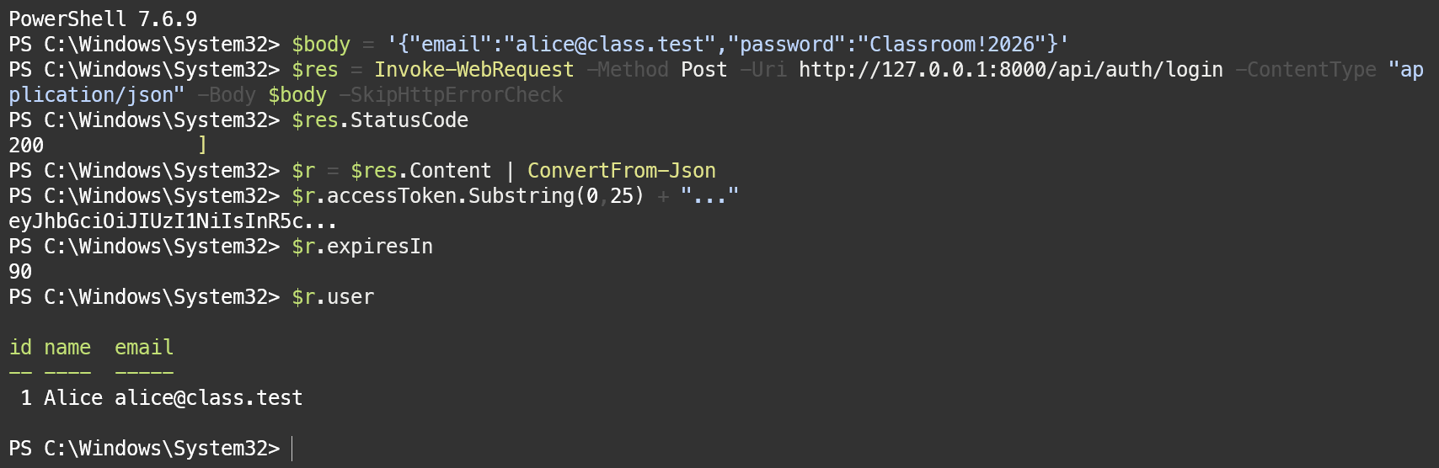
그림 2. T02 로그인 200, 토큰은 앞 25자만 출력, expiresIn 90, user Alice (C03)
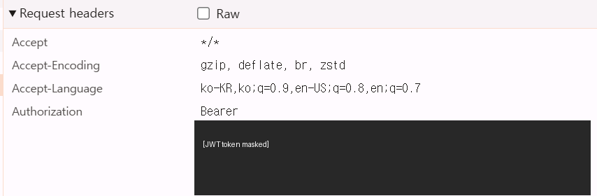
그림 3. T02·FE-02 로그인 후 /me 요청의 Authorization 헤더, 토큰 가림 (F06)
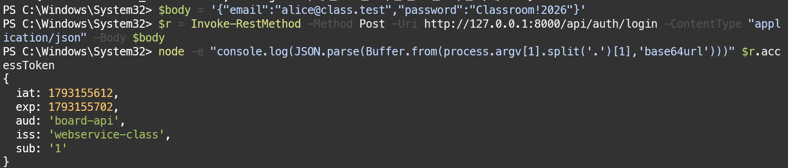
그림 4. 토큰 payload: iss, aud, sub, exp(iat+90초), 비밀번호 없음 (C05)
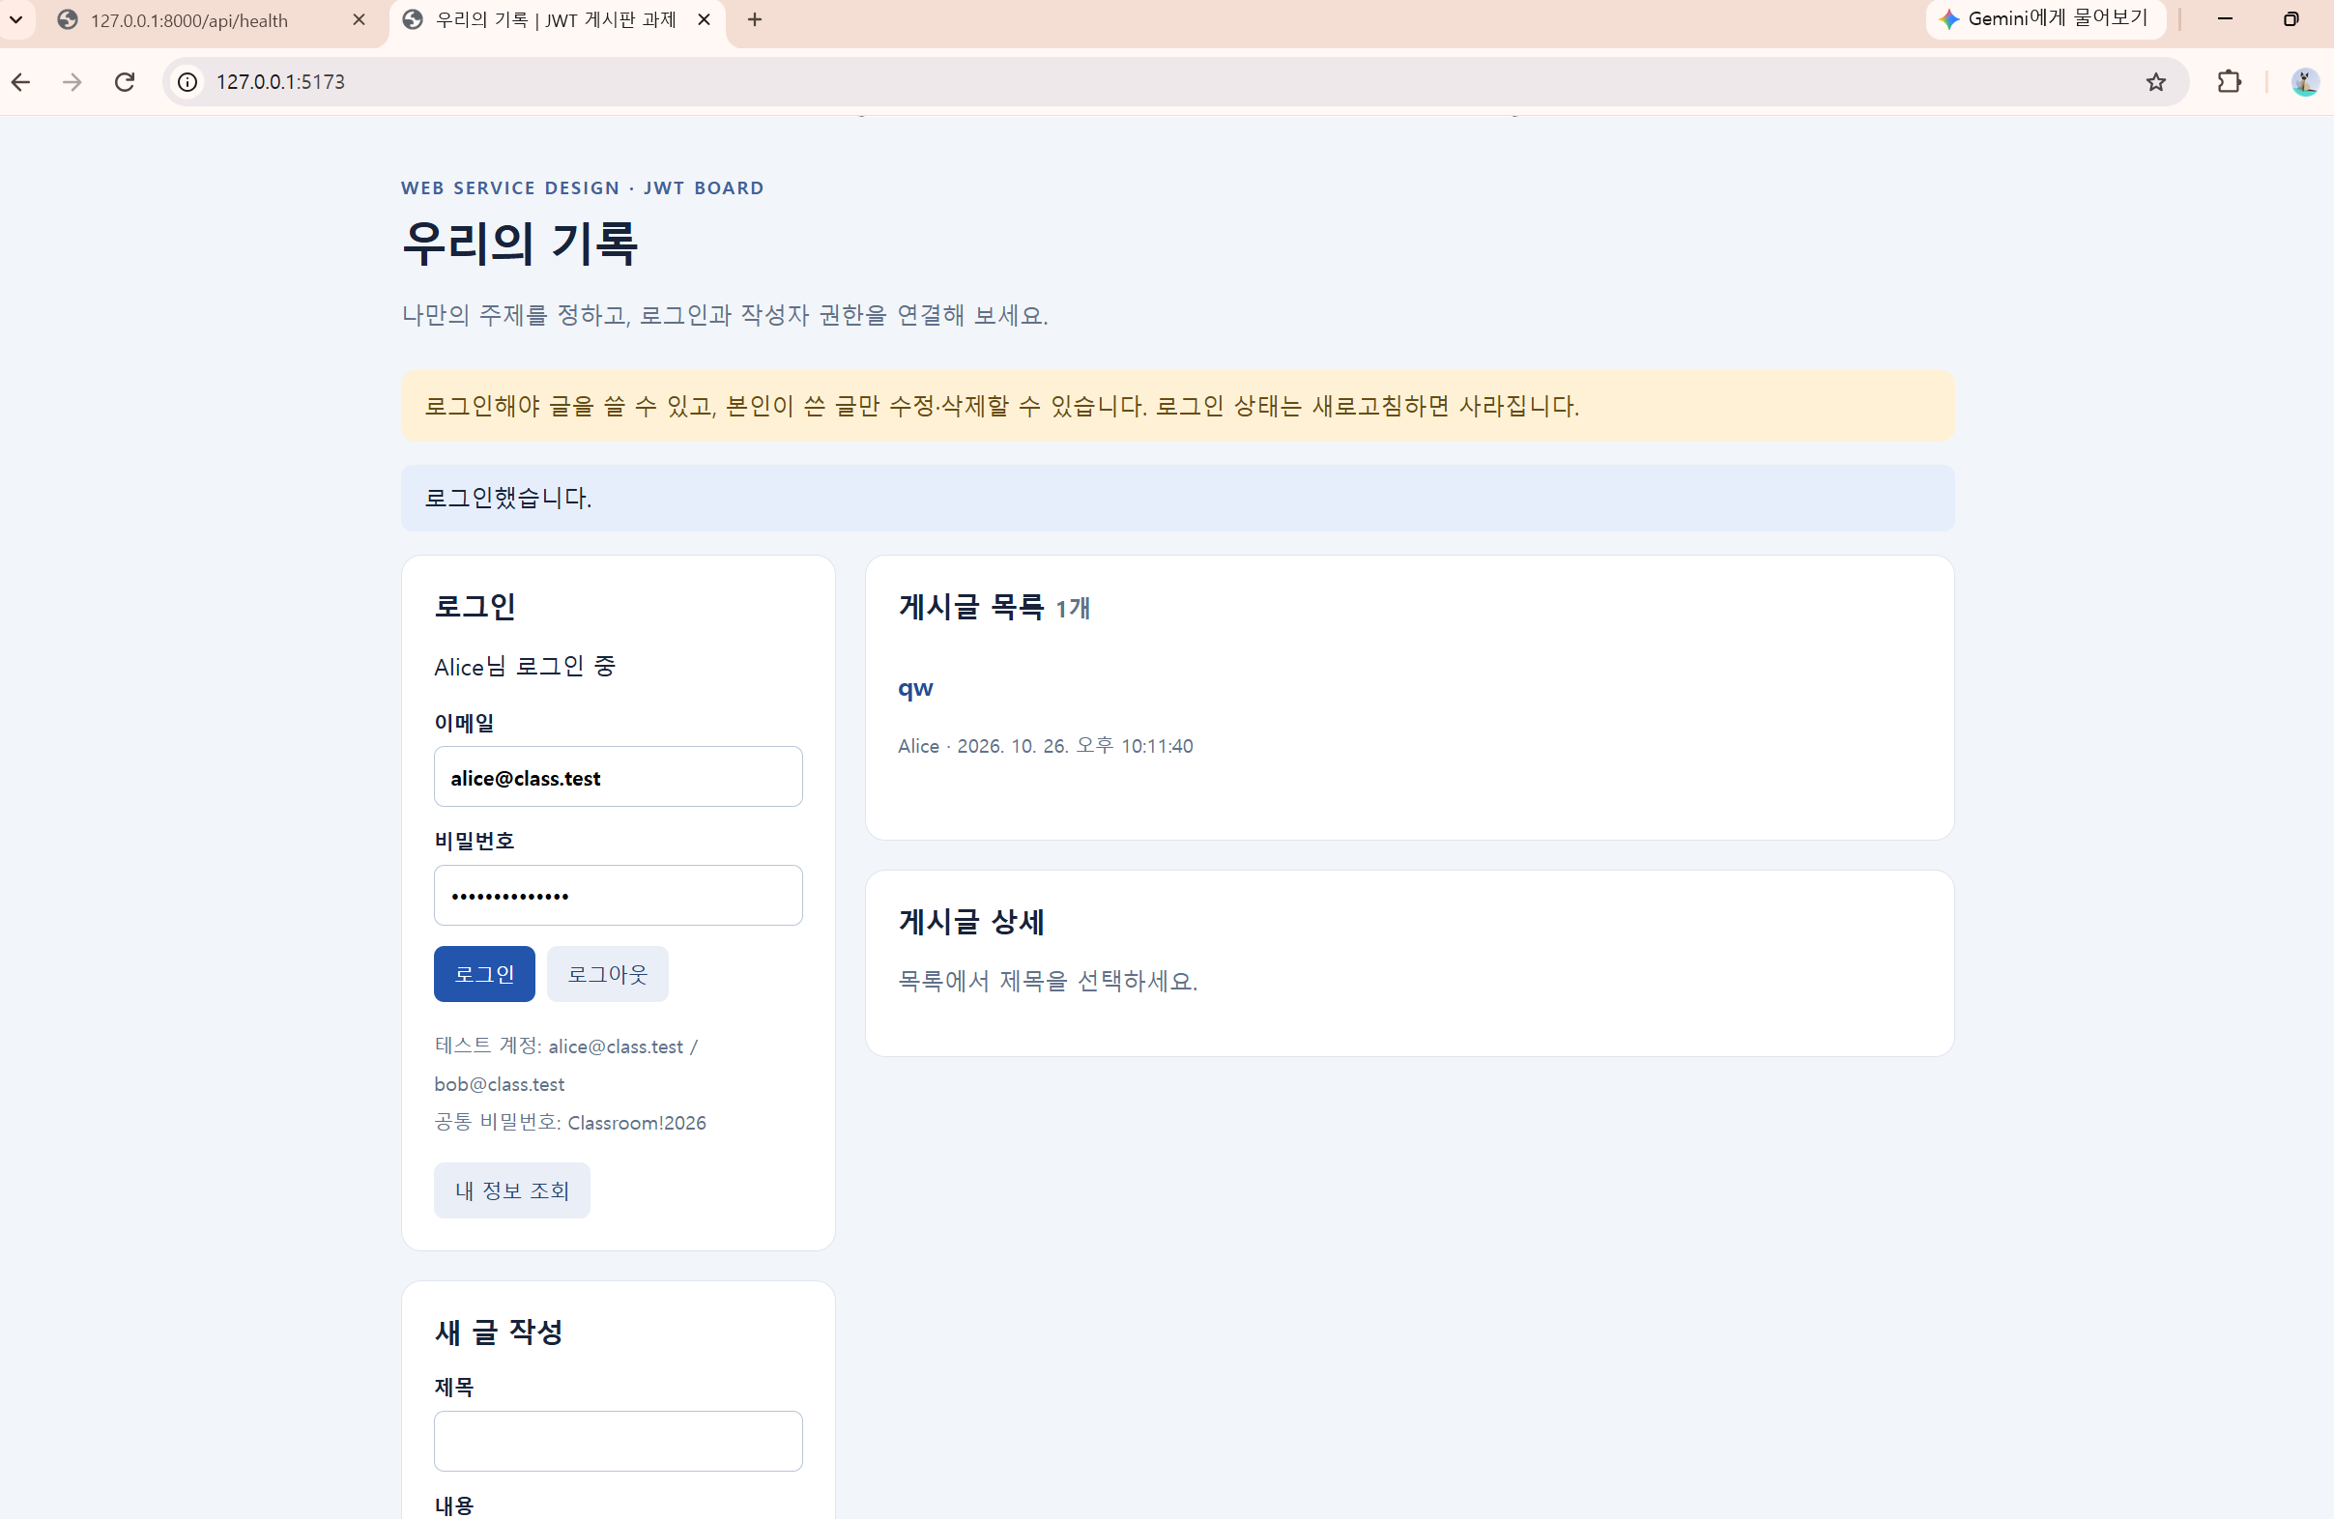
그림 5. 화면 로그인 성공 'Alice님 로그인 중' (F02, 제목 변경 전 화면)

다른 작성자의 수정과 삭제
T07·T08: Bob의 정상 토큰으로 Alice 글을 수정·삭제하면 403 FORBIDDEN이고 글은 그대로입니다(02, 03, 04). 같은 화면에서 인증 순서(05·06·08·09·10)와 authorId 위조(11), Bob 본인 작업(14~16)도 확인했습니다.
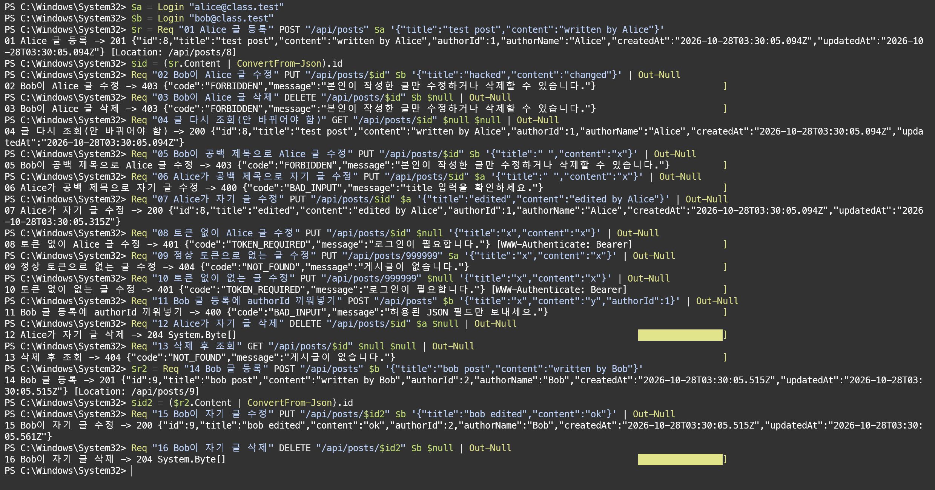
그림 6. T05~T08, T12, T14, T17 직접 시험 16개 요청 (C08 3차, 모두 기대대로)

토큰 변조와 만료
T09: 서명 첫 글자를 바꾼 토큰은 401 INVALID_TOKEN입니다(변경 요청 3종은 자동 검사 A01). T10: 토큰이 만료되면 서버가 401 TOKEN_EXPIRED를 주고, 화면은 로그인 상태를 지우고 안내를 보여 줍니다.
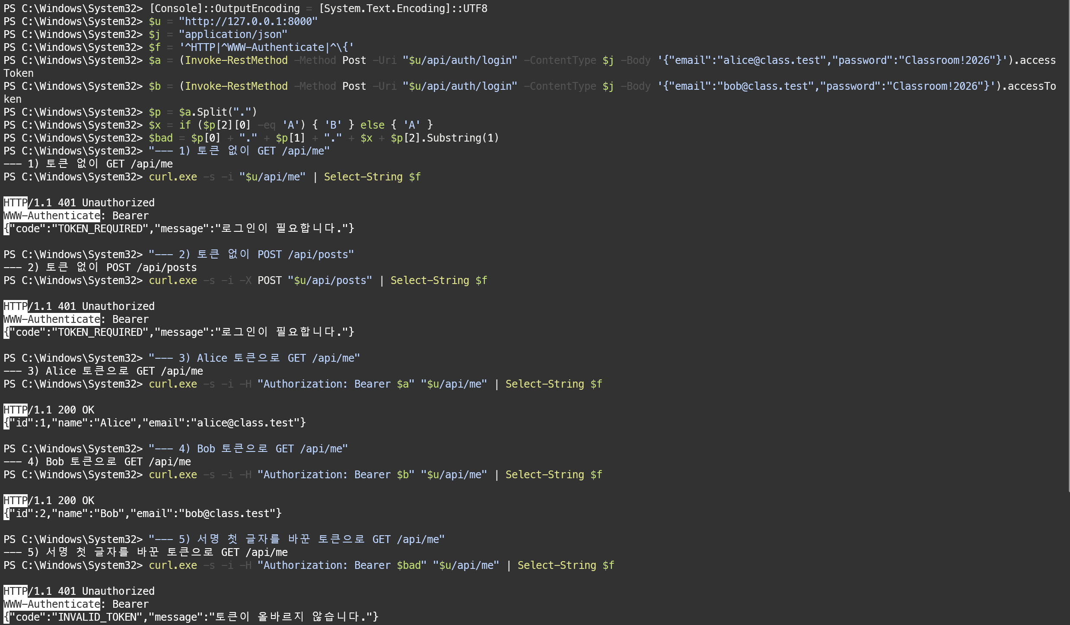
그림 7. T04·T09 토큰 없음 401, 정상 토큰 200, 서명 변조 401 INVALID_TOKEN (C07)
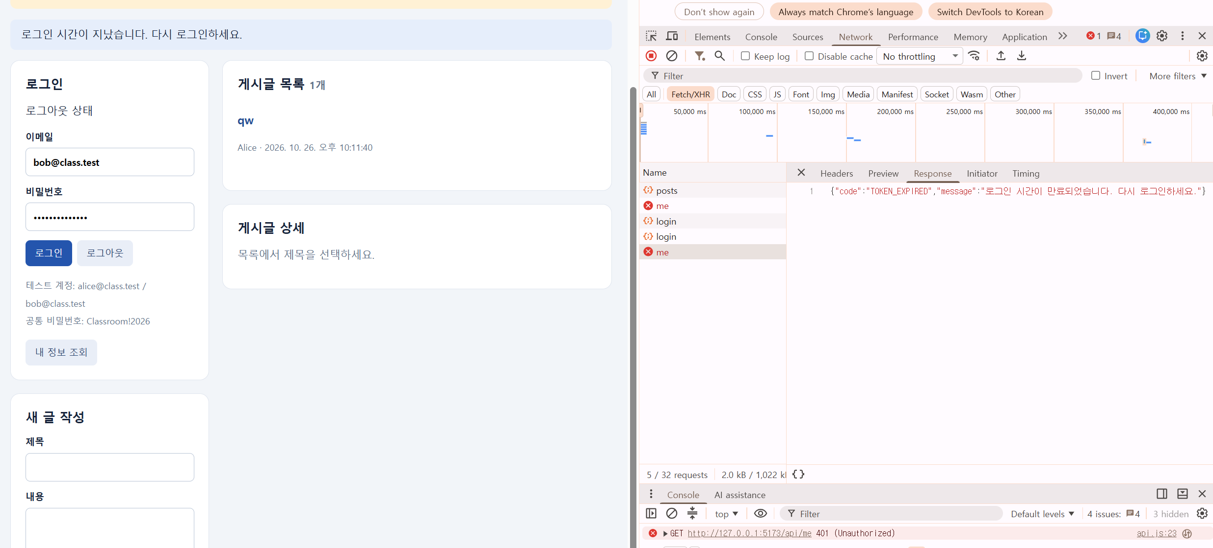
그림 8. T10 로그인 후 약 100초 뒤 '내 정보 조회': 401 TOKEN_EXPIRED, 로그아웃 상태 (F12)
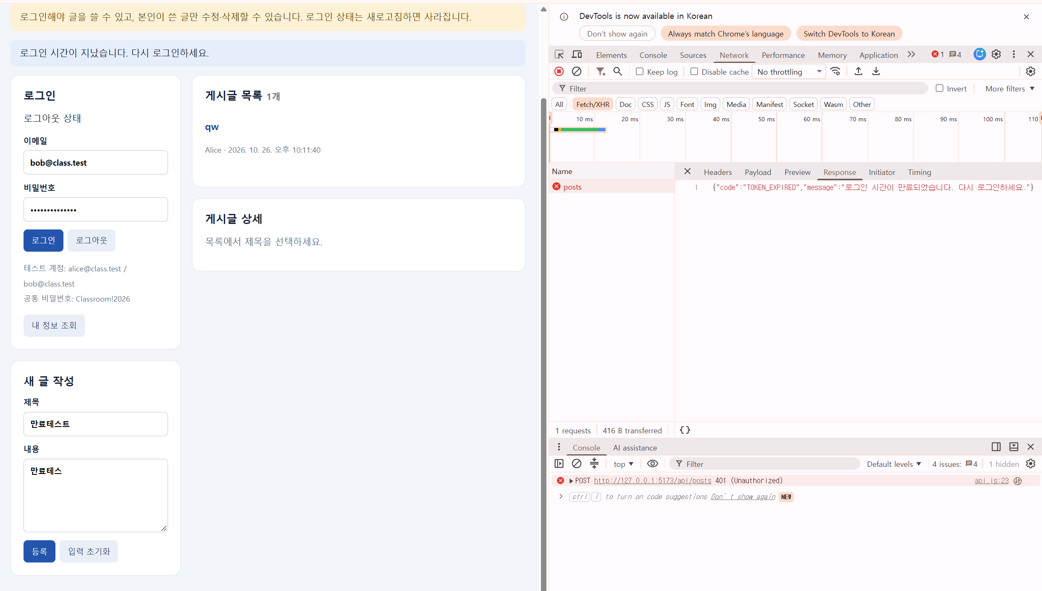
그림 9. T10 같은 방식으로 글 등록: POST 401 TOKEN_EXPIRED, 글 안 생김 (F13)
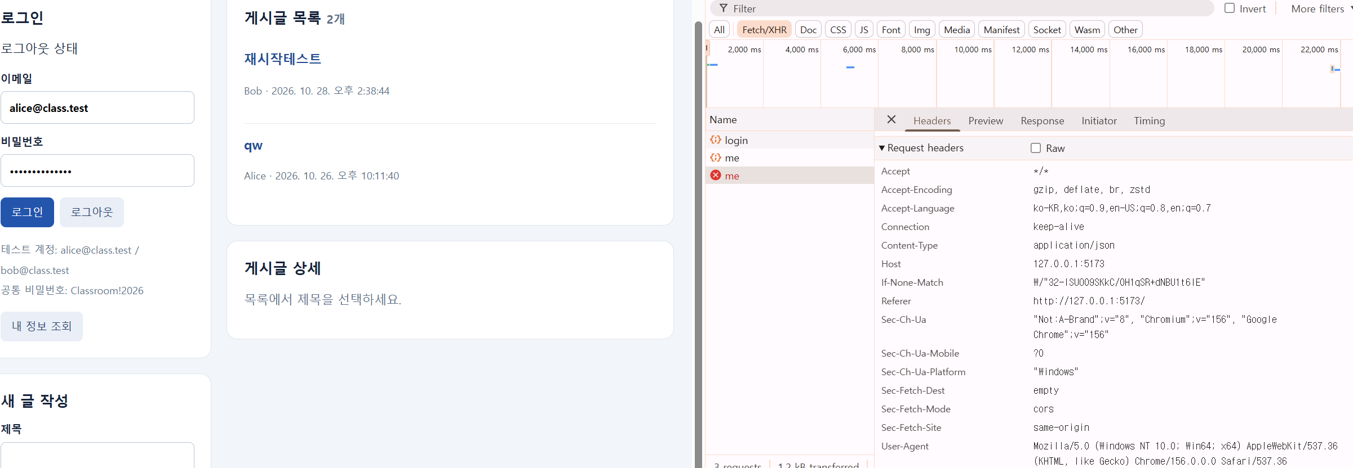
그림 10. T11 로그아웃 후 /me의 Request headers에 Authorization 없음 (T11c)
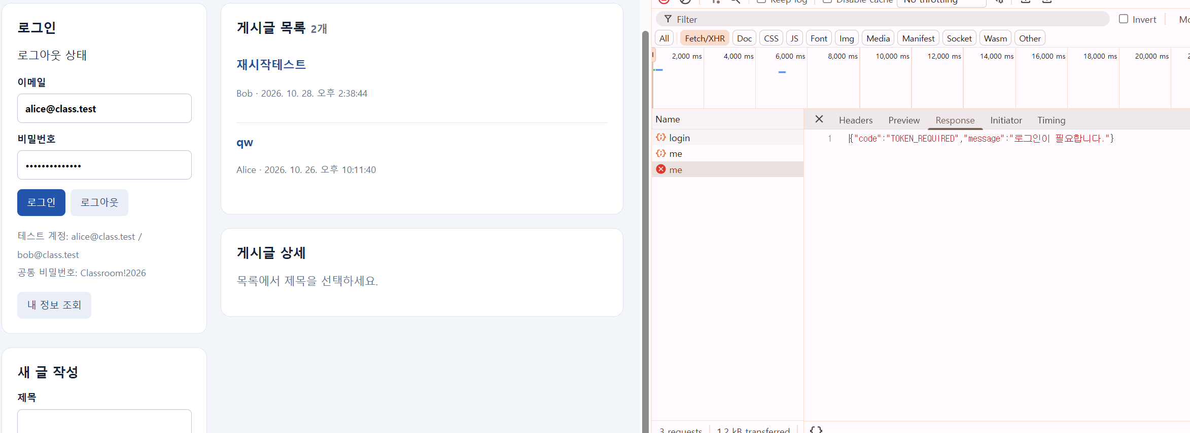
그림 11. T11 같은 요청의 Response: 401 TOKEN_REQUIRED (T11b)

자동 검사와 로컬 배포 증거
자동 검사 프로그램은 교수 제공 tools/check_api.py이며 실행 중인 서버에 요청을 보내 PASS/FAIL을 출력합니다. python tools/check_api.py --mode final은 40개, TOKEN_TTL=3으로 서버를 켠 뒤 --expiry를 붙이면 만료 GET·POST·PUT·DELETE까지 48개가 통과했습니다. 화면(UI)과 서버 재시작은 이 프로그램이 대신하지 않아서 직접 시험했습니다.
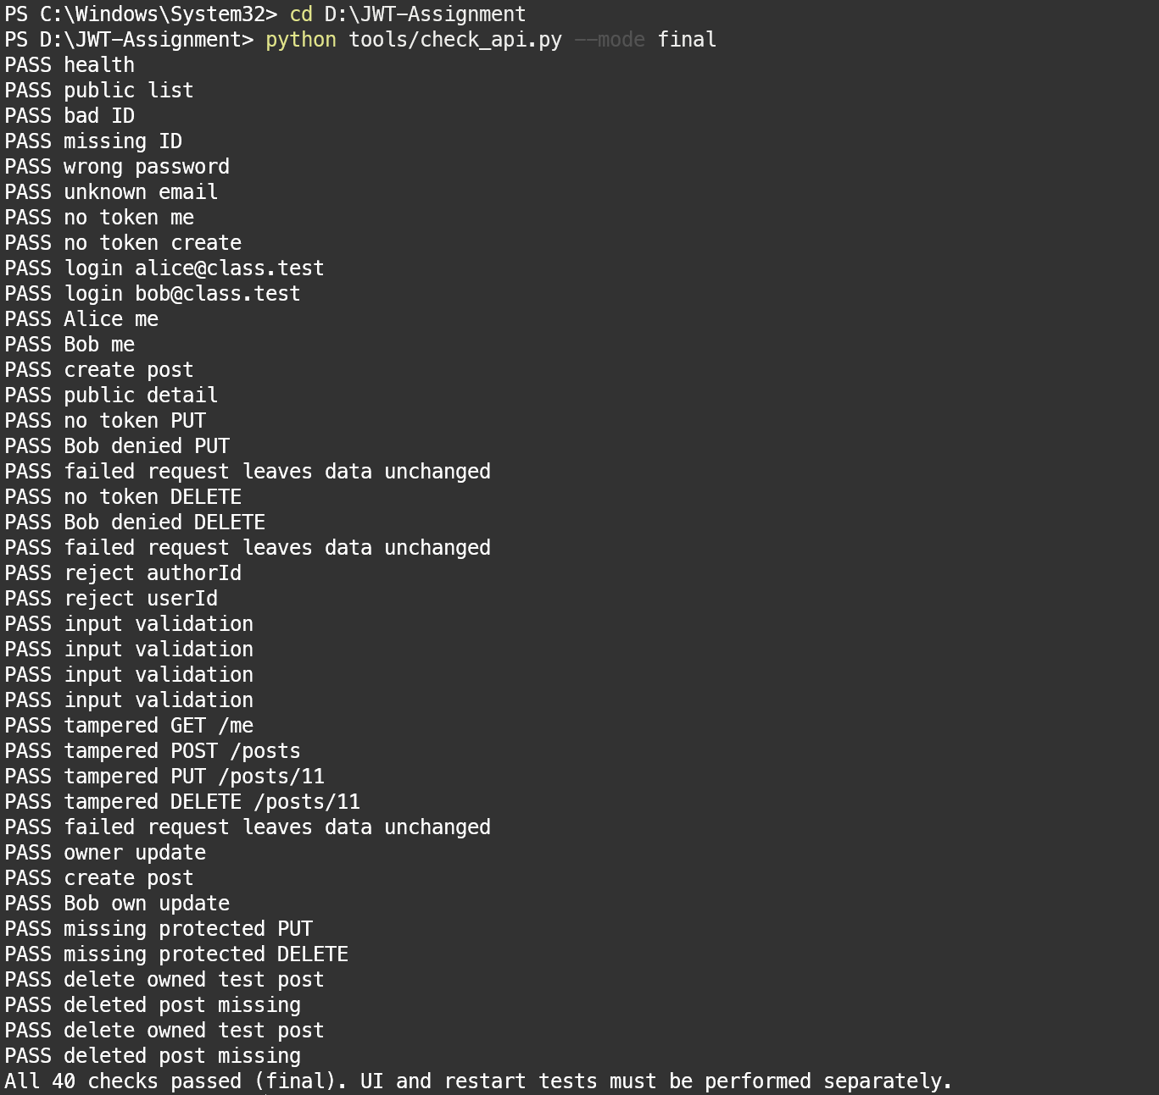  그림 12. python tools/check_api.py --mode final: 40개 PASS (A01) | 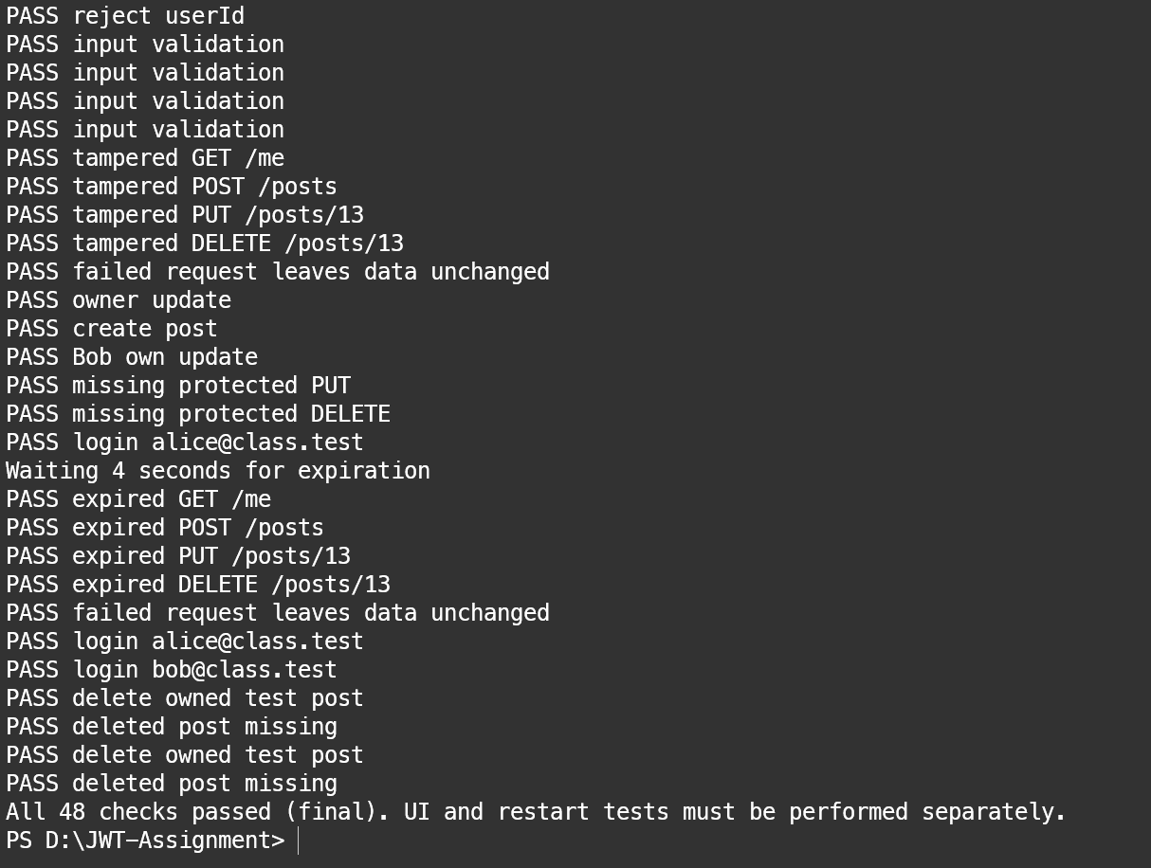  그림 13. --expiry(TOKEN_TTL=3): 48개 PASS, expired 4종 포함 (A02)

로컬 배포: 빌드 성공 로그(B01), 4173번 preview 실행(B02), 4173번 화면에서 로그인과 버튼 표시(B03, B05), 서버 재시작 뒤 글 유지(R02~R04)입니다. 새 폴더 재현은 N01~N04입니다.
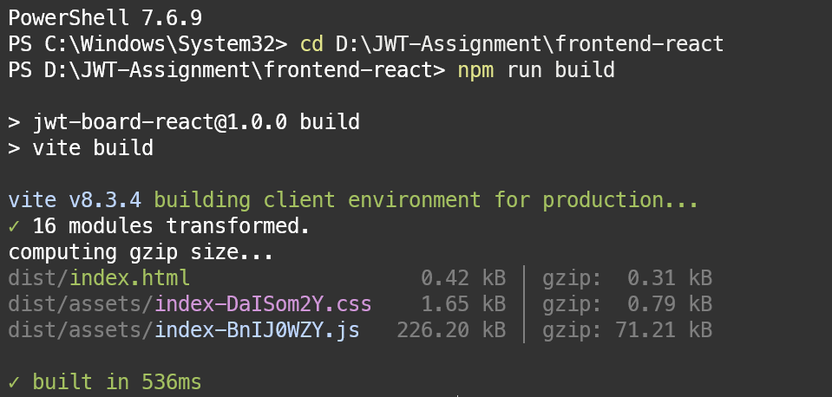  그림 14. npm run build 성공 (B01) | 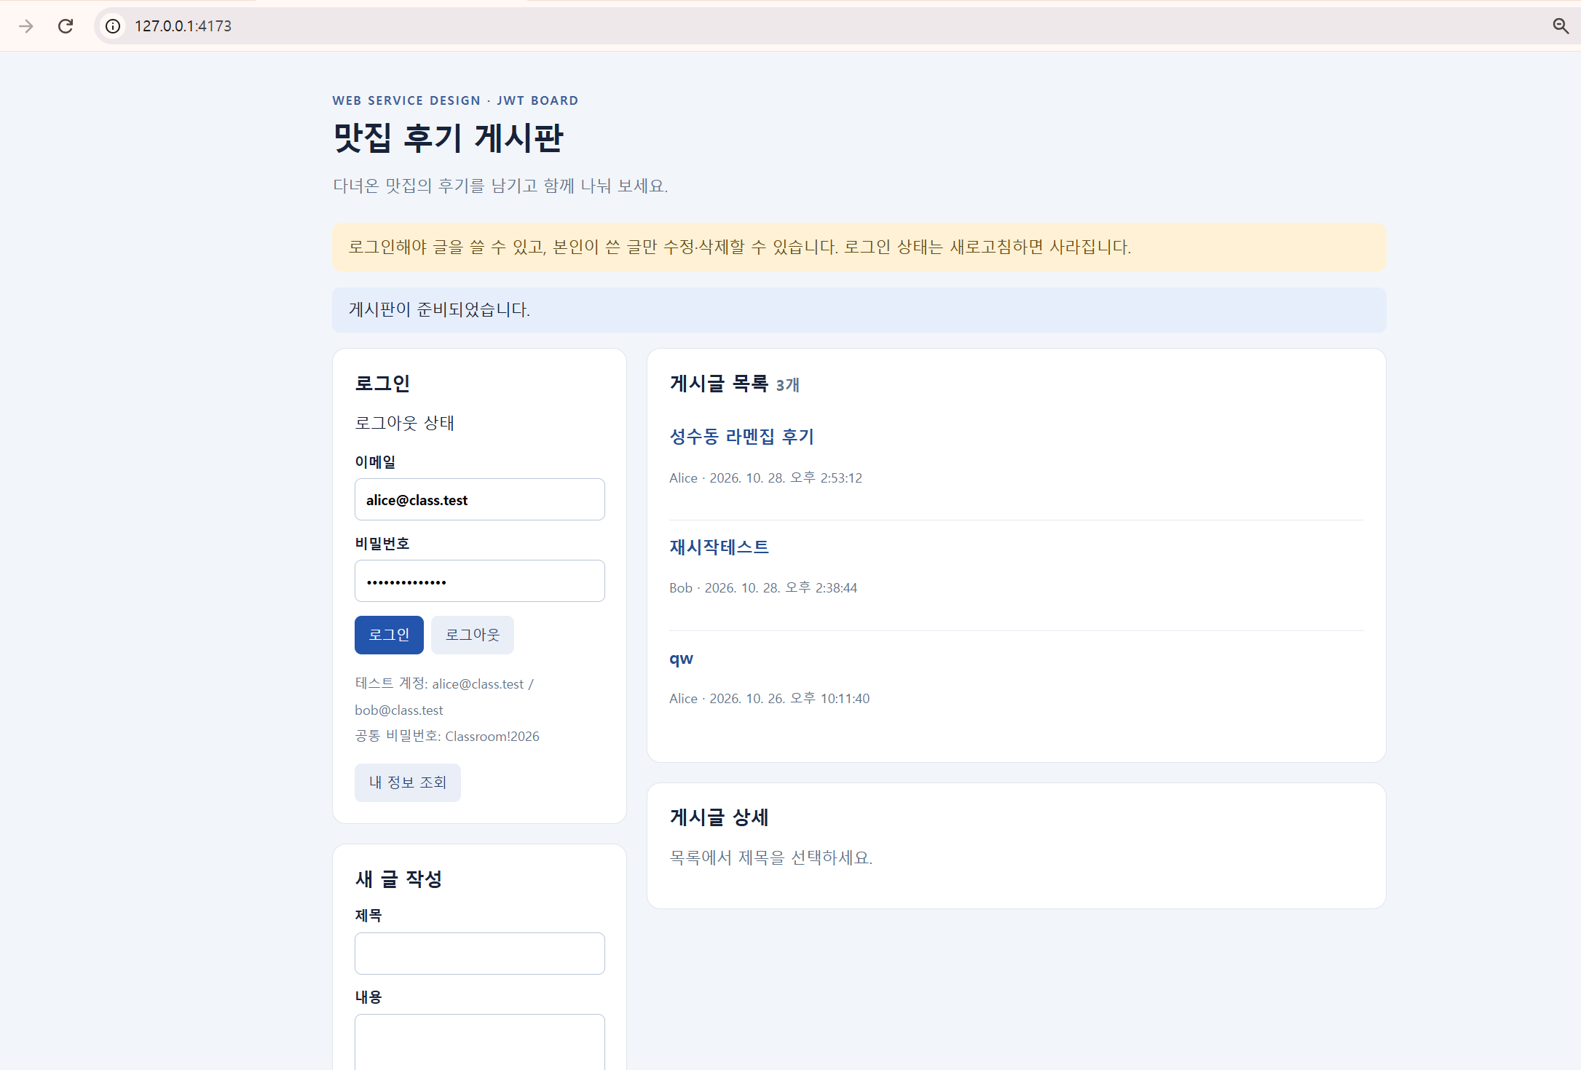  그림 15. 4173번 빌드 화면, 새 제목 (B05)

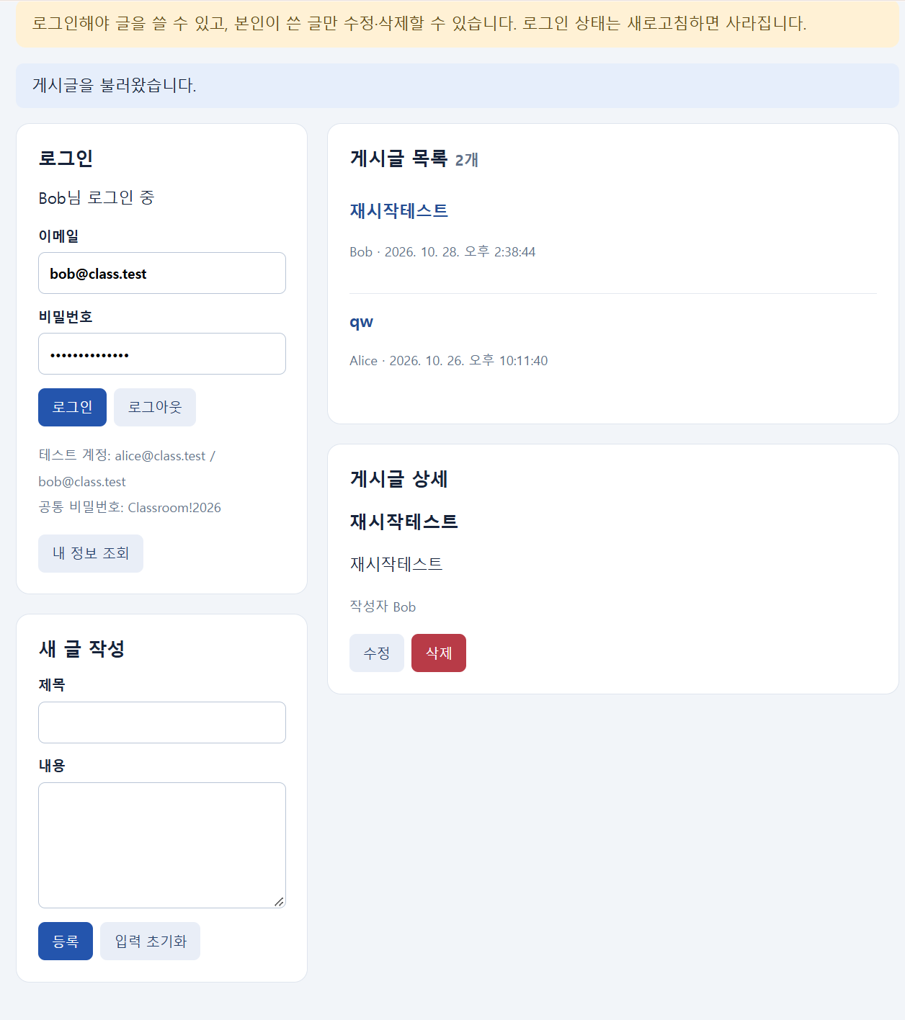  그림 16. T15 재시작 전: Bob이 '재시작테스트' 작성 (R02) | 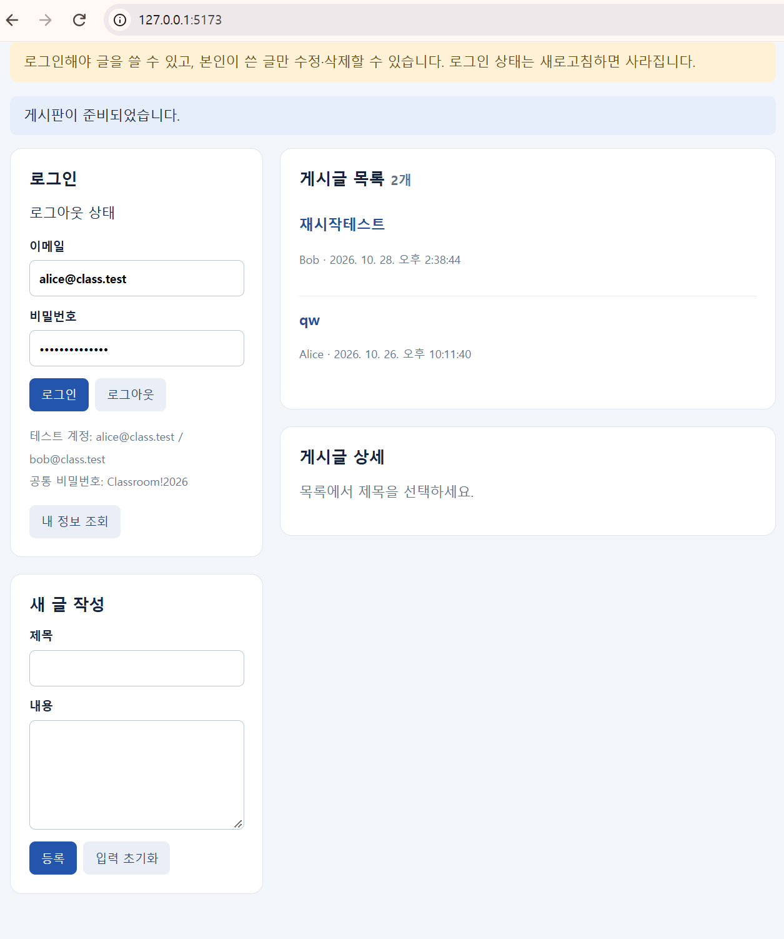  그림 17. T15 재시작 후: 글이 그대로 남음 (R04)

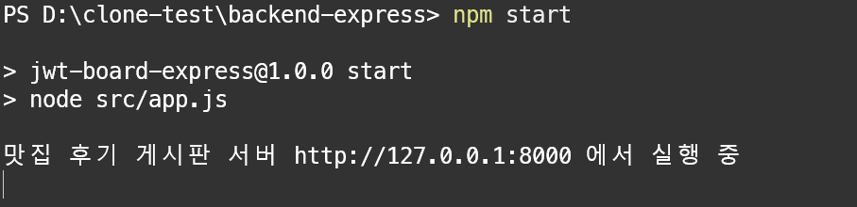  그림 18. 새 폴더(clone-test)에서 npm start (N01a) | 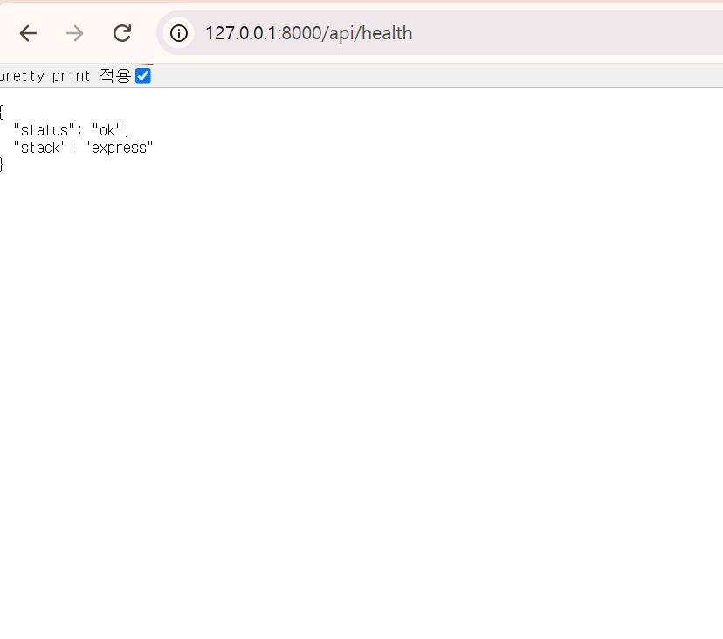  그림 19. 새 폴더 백엔드 /api/health: ok (N01b)

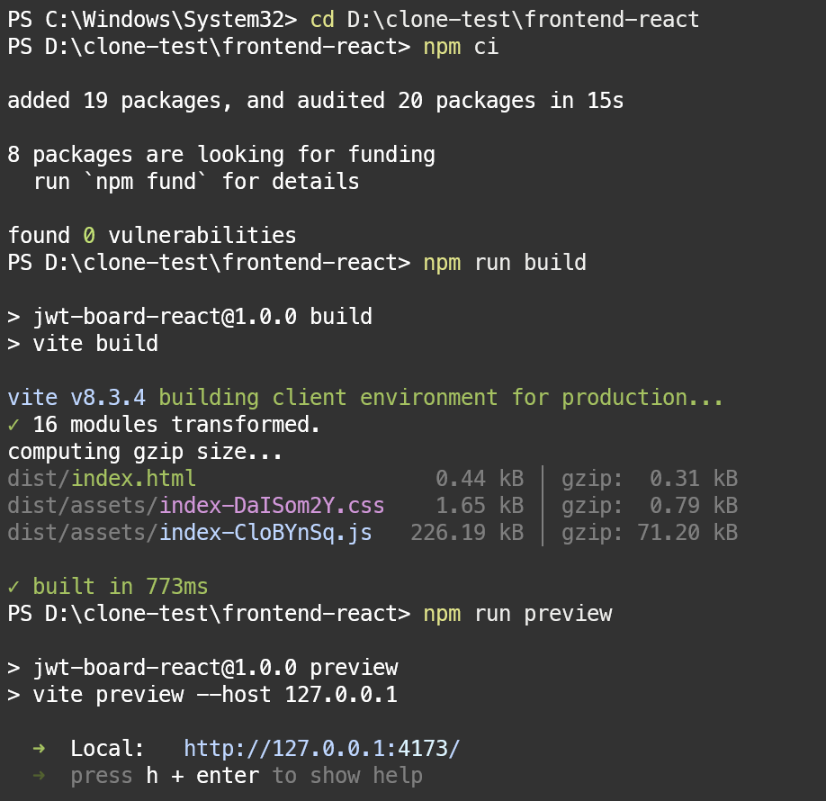  그림 20. 새 폴더 프론트 npm ci·build·preview (N02) | 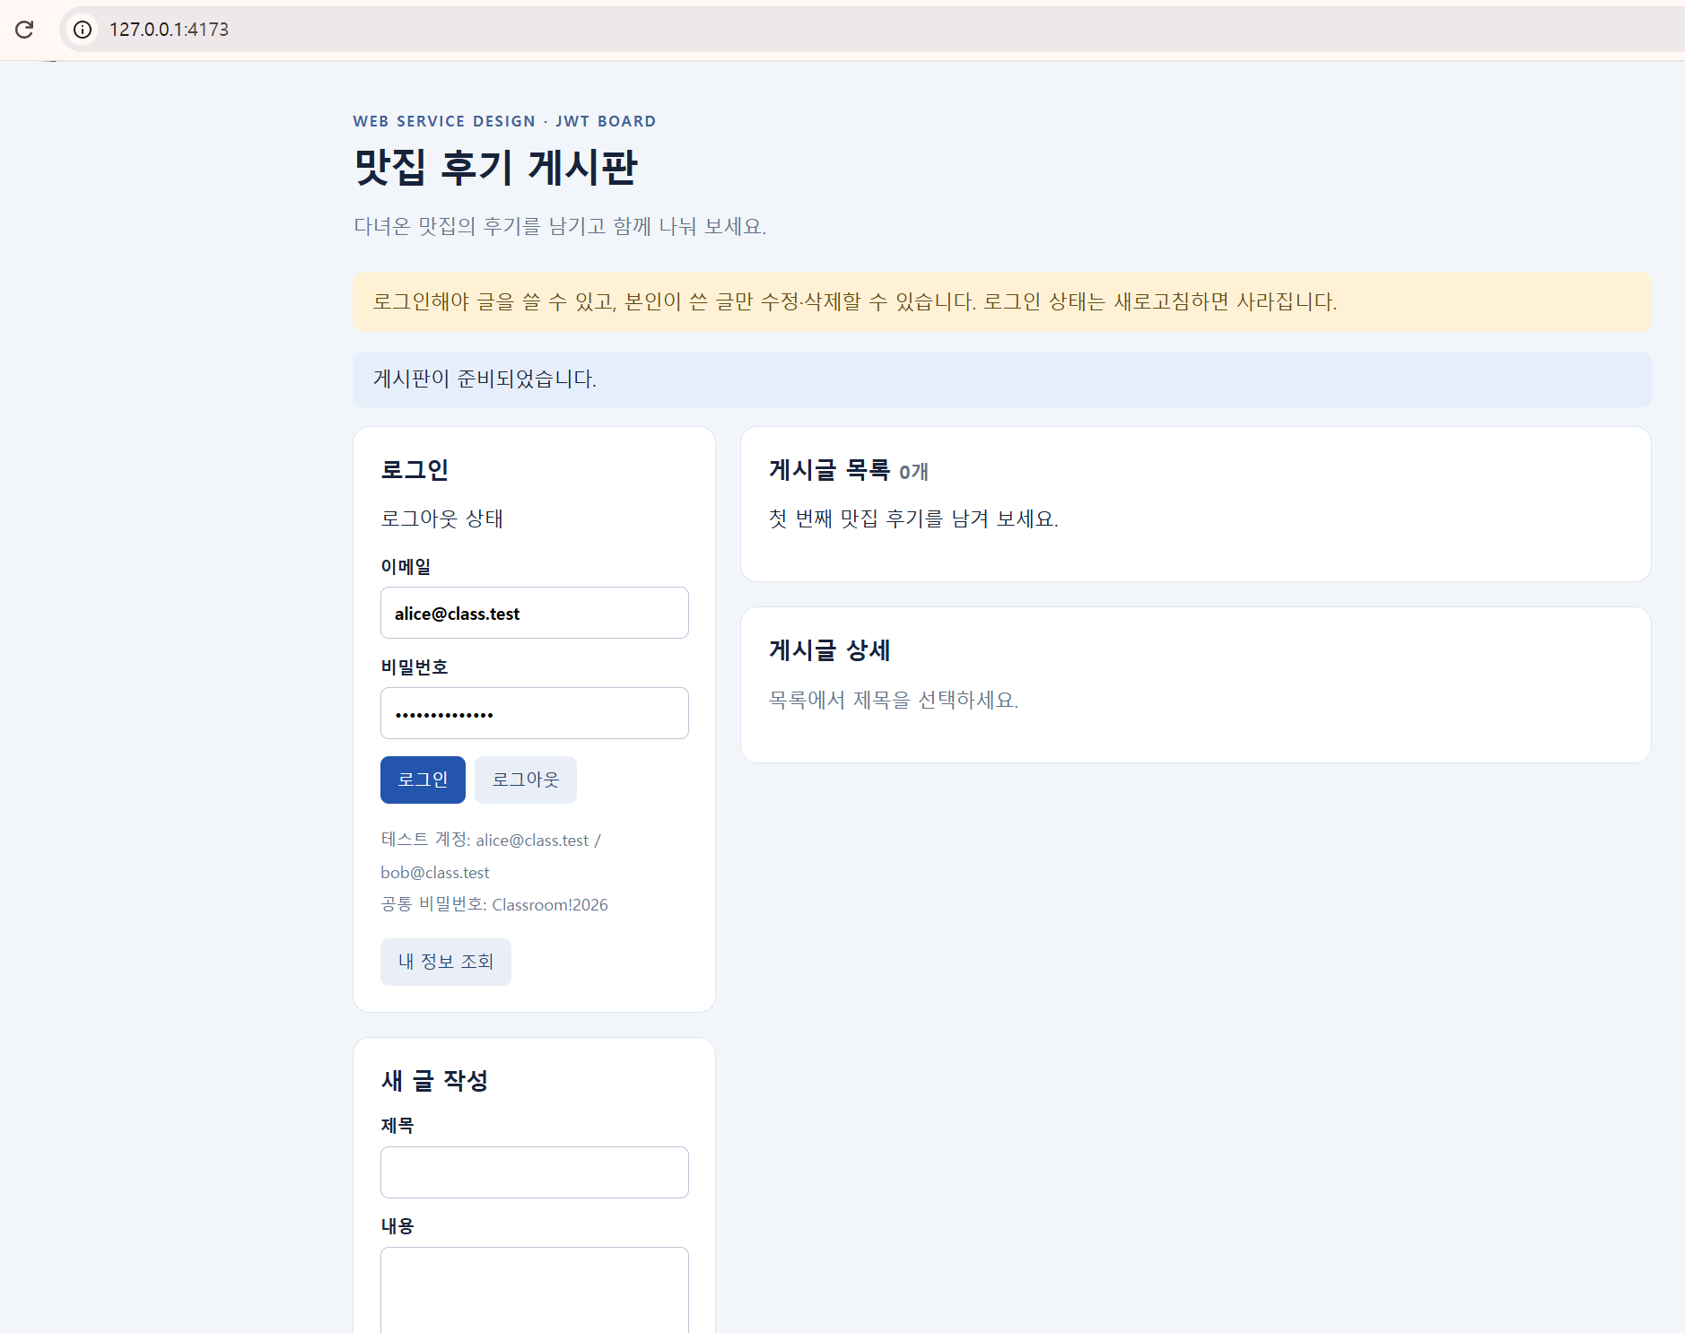  그림 21. 새 폴더 4173번, 새 DB라 글 0개 (N03a)

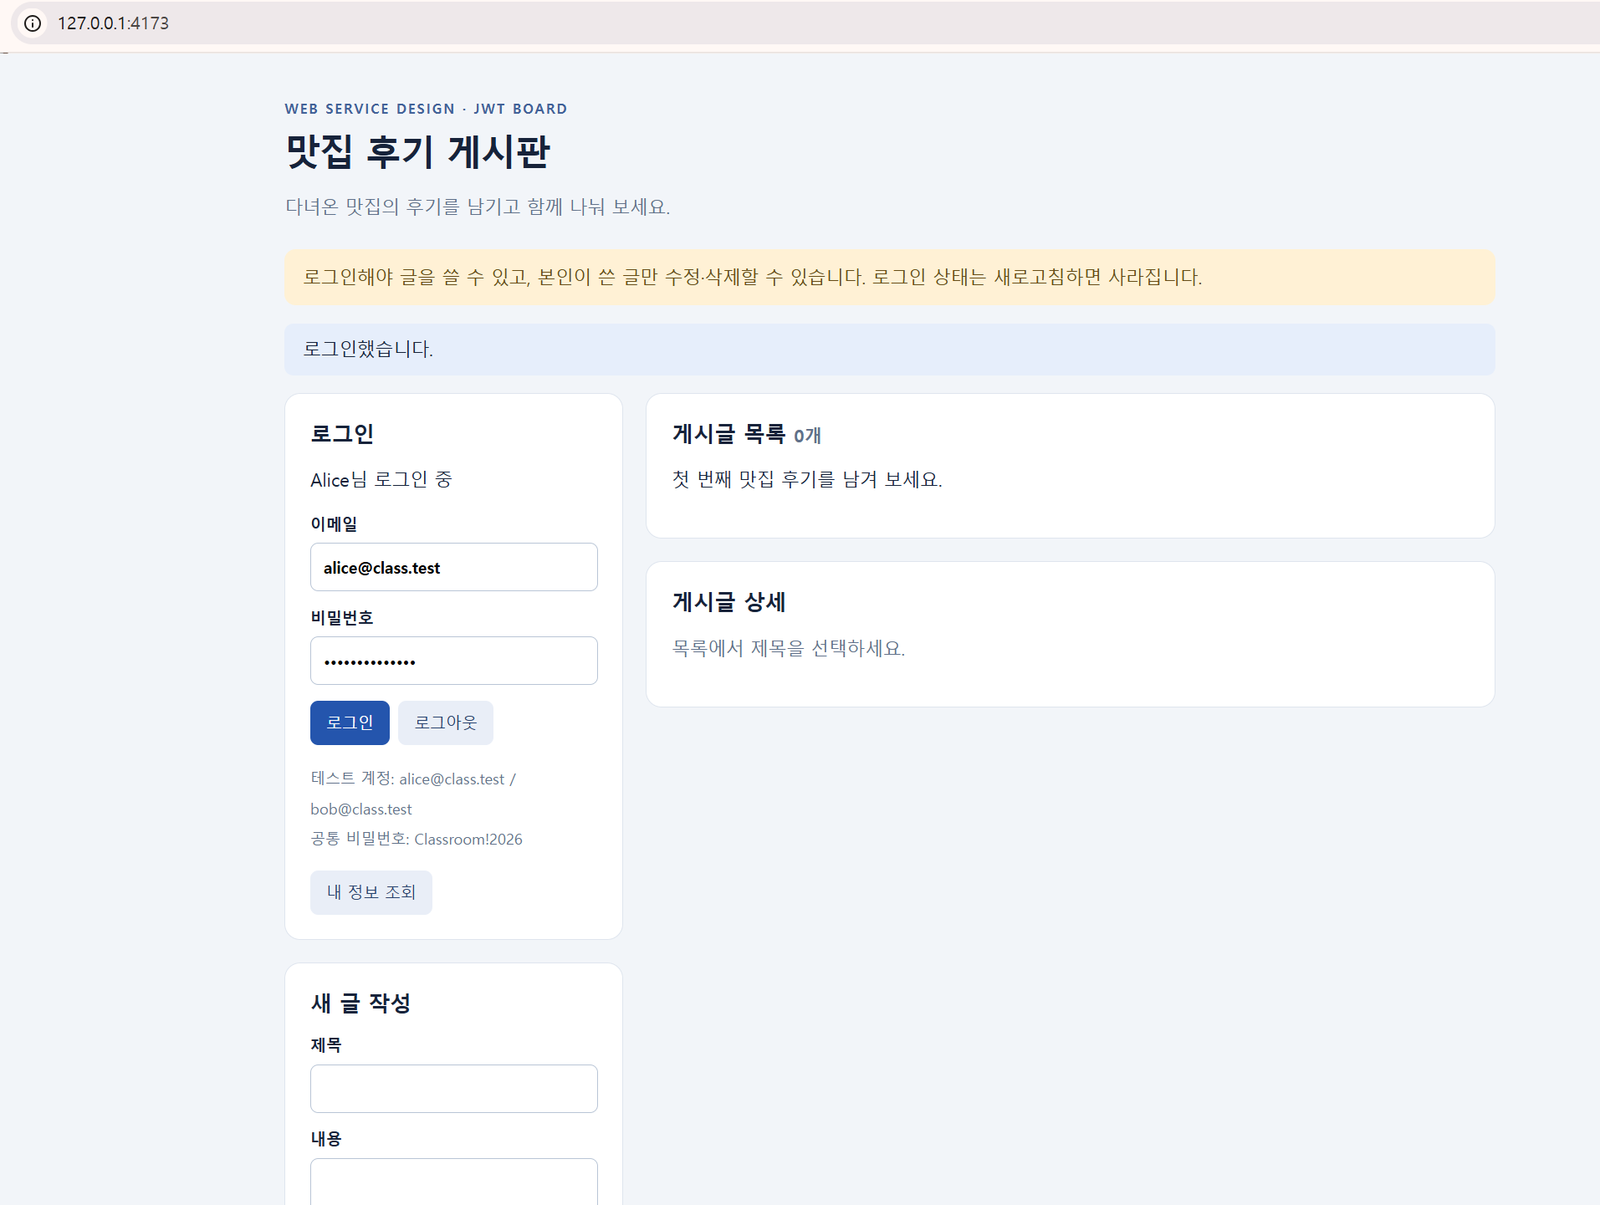  그림 22. 새 폴더 4173번 Alice 로그인 (N03b) | 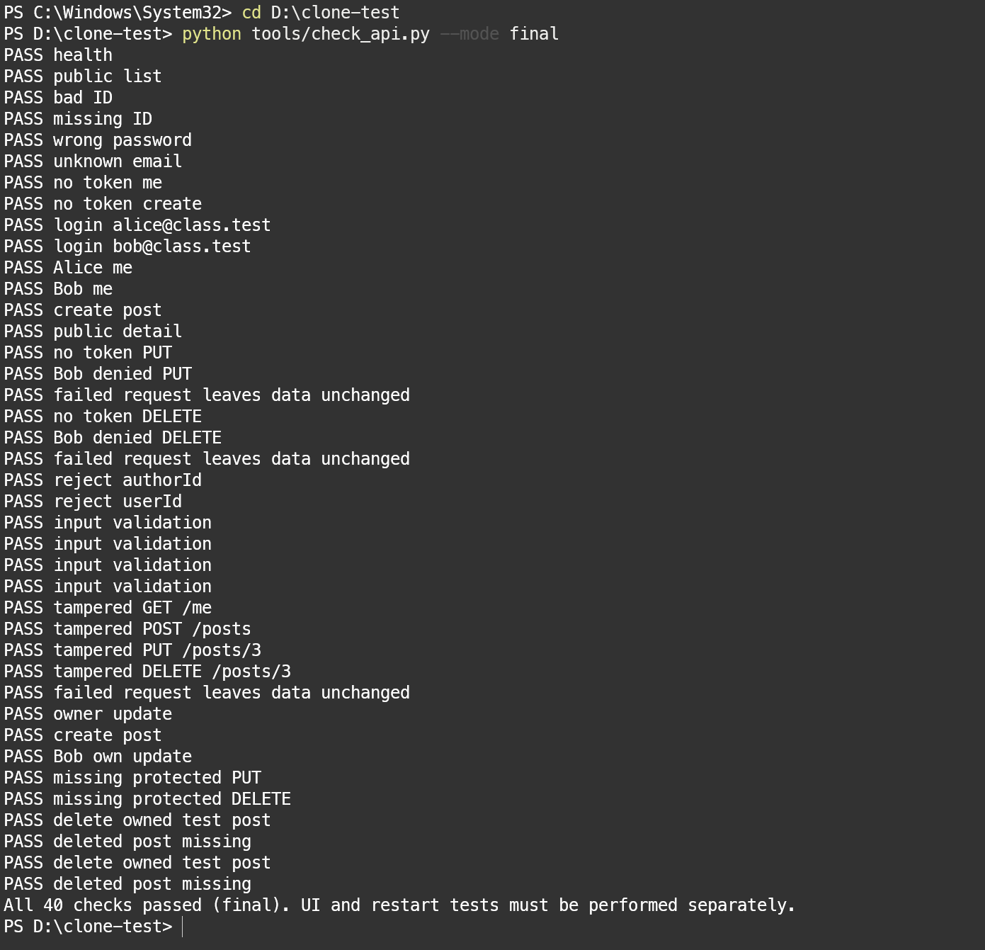  그림 23. 새 폴더에서 자동 검사 40개 PASS (N04)

웹서비스설계 05

AI 활용과 참고 자료
AI 사용 여부 사용 (Claude, Anthropic). 구현 순서 안내, 코드 초안, 시험 명령 제안, 오류 원인 진단, README와 보고서 초안에 사용했습니다. 제안된 코드와 명령은 제가 직접 붙여 넣어 실행하고 결과를 캡처로 확인했습니다.
도구와 모델 | 사용 목적 | 반영한 파일 또는 보고서 항목 | 반영 방식
Claude (Anthropic) 코딩 도우미 세션, 세부 모델 버전은 미확인 | 학습·설계: 단계별 구현 안내, 수업 06 JWT 자료와 시작 코드를 읽고 코드 방향 제안 | auth.js, api.js, main.jsx | 그대로 반영(제가 붙여넣고 실행·검증)
같은 세션 | 구현 절차: 어떤 순서로 구현할지(BE-01, BE-02, BE-03, FE-01~04, 빌드 확인, 보고서) 안내. 각 기능을 구현하려면 어느 파일의 어느 함수를 고쳐야 하는지 안내 | 2절 변경 내역 전체 | 안내대로 한 단계씩 수정하고 실행해 확인한 뒤 다음 단계로 진행
같은 세션 | 보고서 작성: 3절 핵심 코드 설명과 2절 변경 내역 표의 초안 작성 | 보고서 2절, 3절 | 내 코드와 시험 결과에 맞는지 확인하고 일부 문장을 수정
같은 세션 | 학습: 자바스크립트 문법을 모르는 부분마다 하나씩 물어보고 설명을 받음. 웹이 동작하는 기본 원리(요청·응답, 로그인과 토큰)는 수업 PDF 내용을 바탕으로 질문하고 설명을 받음 | auth.js, api.js, main.jsx를 이해하는 과정 전반 | 모르는 문법과 원리를 물어서 이해한 뒤 코드에 반영하고 직접 실행해 확인
같은 세션 | 테스트 방법과 명령: Postman 대신 PowerShell(Invoke-RestMethod)과 curl.exe로 API를 시험하는 방법과 문법 안내. 로그인, /me, 토큰 변조, 만료(TTL=3), Alice·Bob 요청 16개, 토큰 payload 확인 명령 제안, 오류 원인 진단 명령 | 4절 시험 증거 C03~C08, T11 | 제안 명령을 직접 입력·실행하고 결과를 캡처. 결과가 기대와 맞는지 확인
같은 세션 | Git·GitHub 사용법 안내(commit, push), 새 폴더 clone 재현 절차 안내 | G00~G03, N01~N04 | 안내대로 직접 실행하고 캡처
같은 세션 | 문장정리: README와 이 보고서의 초안 작성 | README.md, docs/report.pdf | 수정 후 반영(결과·수치는 제 캡처와 대조)

대표 사례
도구 / 날짜 Claude / 2026-10-28 (사례 1: BE-01 로그인 토큰 발급)
요청한 내용 수업 자료(06 JWT 로그인)를 보고 issueToken을 간단하게 만들어 달라고 요청했습니다.
AI가 제안한 내용 처음 초안은 { accessToken, expiresIn } 객체를 돌려주고 iss/aud 값도 임의로 정한 코드였습니다. 이후 app.js와 .env.example을 보고 JWT 문자열만 돌려주고 iss=webservice-class, aud=board-api로 다시 썼습니다.
실제 반영 위치 backend-express/src/auth.js issueToken (3.1)
내가 확인하고 수정한 내용 실행해 보니 로그인 응답에 accessToken이 이중으로 들어가 있어서 AI에게 알렸고, iss/aud 값도 제공 파일과 달라서 고친 코드로 바꿨습니다.
검증 방법과 결과 로그인 200에서 accessToken이 문자열이고(C03), 토큰 안에 iss, aud, sub, exp가 맞게 들어 있는 것을 확인했습니다(C05). 예시 키로는 서버가 켜지지 않았습니다(C06).
도구 / 날짜: Claude / 2026-10-28 (사례 2: BE-03 작성자 검사)
요청한 내용: assertOwner를 만들고 Alice·Bob으로 시험할 명령을 제안해 달라고 요청했습니다.
AI가 제안한 내용: userId와 authorId가 다르면 403 FORBIDDEN을 던지는 코드와 시험 명령(요청 16개), 실패했을 때 원인을 찾는 명령이었습니다.
실제 반영 위치: backend-express/src/auth.js assertOwner (3.4)
내가 확인하고 수정한 내용: 1차, 2차 시험에서 Bob이 Alice 글을 수정하고 삭제할 수 있었습니다(C08_try1, try2). 원인을 찾아보니 제가 assertOwner 수정을 저장하지 않아서 예전 코드가 돌고 있던 것이었습니다(C08_diag). 저장하고 서버를 다시 켰습니다. AI가 준 진단 명령도 주석에 FORBIDDEN이 있어서 잘못 '있음'으로 나오는 문제가 있었습니다.
검증 방법과 결과: 3차 시험에서 Bob의 수정·삭제가 403이었고 글은 그대로였습니다(C08). 자동 검사(A01)도 통과했습니다.
도구 / 날짜: Claude / 2026-10-28 (사례 3: 프론트 FE-01~04)
요청한 내용: api.js와 main.jsx에서 로그인 연결, 토큰 전송, 권한 표시를 수업 방식으로 간단하게 만들어 달라고 요청했습니다.
AI가 제안한 내용: login, 헤더 만들기, 401 처리, canEdit와 안내 문구 코드입니다. AI 쪽에서는 npm 설치가 안 돼서 브라우저로 실행해 보지 못했다고 했습니다.
실제 반영 위치: frontend-react/src/api.js, main.jsx (3.2)
내가 확인하고 수정한 내용: 코드를 붙여넣고 크롬에서 직접 시험했습니다. 처음에는 Network에 Authorization 헤더가 안 보였는데, 90초가 지나 로그인이 풀린 뒤에 눌러서 그랬던 것이었고, 로그인 직후에 다시 하니 헤더가 보였습니다(F06). 파일 카드가 안 열려서 코드를 채팅으로 받아 붙여넣기도 했습니다.
검증 방법과 결과: F01~F13에서 로그인, 버튼 표시, 글 작성·수정·삭제, 만료 안내, 새로고침을 확인했고 4173 빌드 화면도 확인했습니다(B03, B05).

참고 자료
자료 제목과 URL | 사용한 위치 | 반영 내용 및 출처 표시
수업 자료 06 JWT 로그인 (28·35·37·38·40쪽) | auth.js issueToken, readBearer, jwt.verify 옵션, validClaims, 만료·변조 구분 | 코드 구조와 순서를 따랐고, sub 문자열 검사와 실제 사용자 확인은 서비스 요구에 맞게 추가
과제 제공 문서 docs/02_API명세, 03_구현체크리스트, 05_테스트시나리오, 07_로컬실행안내 | 응답 코드·처리 순서, T01~T17, 실행 절차 | 그대로 따름
제공 코드: app.js, store.js, users.js, .env.example, tools/check_api.py | 라우트, DB, 계정, 자동 검사 | 수정 없이 사용(app.js는 시작 문구 한 군데만 변경)

웹서비스설계 06

이해도 확인과 회고
1. 요청 본문의 authorId를 믿으면 어떤 문제가 생기며, 내 코드는 어떻게 막는가?
본문의 authorId를 믿으면 Bob이 authorId:1을 넣어서 Alice 이름으로 글을 쓸 수 있습니다. 그래서 작성자는 본문이 아니라 토큰에서 얻은 id로 저장하고, 본문에 authorId나 userId가 있으면 400으로 막았습니다(C08의 11, A01).
2. 수정 버튼을 숨기는 것만으로 충분하지 않은 이유는 무엇이며, 서버의 어떤 함수가 권한을 검사하는가?
버튼을 숨기는 건 화면에서만 막는 거라서, 개발자도구나 curl로 서버에 직접 요청하면 뚫립니다. 그래서 서버의 assertOwner가 로그인한 사람과 글쓴이를 비교해서 다르면 403을 줍니다. Bob 토큰으로 직접 요청해서 403이 나오는 걸 확인했습니다(C08, A01).
3. JWT decode와 verify의 차이는 무엇이며, 내 코드는 어떤 검증을 수행하는가?
decode는 토큰 안의 내용을 읽기만 해서, 위조된 토큰도 그냥 읽힙니다. verify는 서버의 비밀 키로 서명이 맞는지, 만료되지 않았는지까지 확인합니다. 제 코드는 jwt.verify로 서명, HS256, iss, aud, exp를 확인하고, 그 뒤에 sub 모양과 실제 사용자인지도 봅니다.
4. 로그아웃, 토큰 만료, 새로고침은 각각 무엇을 바꾸는가? 이미 복사된 토큰은 어떻게 되는가?
로그아웃은 메모리에 있는 토큰을 지워서 다음 요청부터 헤더가 빠집니다(T11). 만료되면 서버가 401 TOKEN_EXPIRED를 주고 화면이 로그인 상태를 지웁니다(T10). 새로고침하면 메모리가 날아가서 로그인이 풀립니다(T16). 이미 복사해 둔 토큰은 로그아웃해도 서버가 막지 않아서 만료(90초)까지는 쓸 수 있습니다. 그래서 만료 시간을 짧게 둡니다.
5. 가장 어려웠던 오류 한 가지와 원인 확인·수정·재검증 과정을 설명하라.
BE-03을 만들었는데 Bob이 Alice 글을 수정·삭제할 수 있었던 일이 제일 어려웠습니다(1·2차 실패). 코드가 틀린 줄 알았는데 확인해 보니 auth.js를 저장하지 않아서 예전 코드가 돌고 있었습니다. 저장하고 서버를 다시 켜서 같은 16개 요청을 보내니 403이 나왔습니다(C08 3차). 그 뒤로는 파일이 저장됐는지와 서버를 다시 켰는지부터 확인하려고 합니다.
현재 남은 문제와 다음에 개선할 점 복사한 토큰은 만료되기 전까지 쓸 수 있습니다. HTTPS 없이 로컬 http로만 시험했습니다. 로그인 시도 횟수 제한은 없습니다. 화면에서 403이 나오는 모습은 직접 못 해 봤습니다. 제목을 바꾸기 전에 찍은 캡처는 화면 제목이 '우리의 기록'입니다.
제출 확인: [x] 실제 코드와 설명 일치 [x] 테스트 직접 수행 [x] AI 활용 및 출처 기록 [x] 비밀 키와 토큰 제거
GitHub 확인: [x] 루트 README 작성 [ ] 보고서 PDF와 증거 업로드 [ ] README 문서 링크 확인 [x] 교수자 접근 가능(Public) [ ] 저장소 URL과 커밋 SHA 제출 (마지막 3개는 push와 LMS 제출 후 확인)

